新 书 推 荐

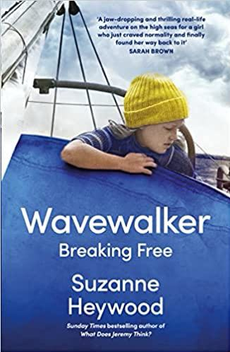
中文书名：《浪行者：自由翱翔》

英文书名：WAVEWALKER: Breaking Free
作 者：Suzanne Heywood
出 版 社：William Collins
代理公司：PFD/ANA/Lauren
页 数：416页
出版时间：2023年4月
代理地区：中国大陆、台湾
审读资料：电子稿
类 型：传记和回忆录
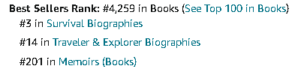
内容简介：

年仅七岁的苏珊娜·海伍德（Suzanne Heywood）与父母和哥哥一起开始了为期三年的环球航行。随之而来的却是一种长达十年的全新生活方式，她经历了风暴、沉船、暗礁和与世隔绝，几乎没有接受过正式的教育。大部分时候，没有人知道他们在哪里，也没有一个国家对孩子们的故事表现出任何兴趣。

苏珊娜与父母抗争，渴望回到英国接受教育，过上稳定的生活。这本回忆录讲述了她惊人的成长经历，讲述一个被剥夺了安全、友谊、教育和饮用纯净水的权利的孩子如何生存……17岁时，苏珊娜终于获得了牛津大学的面试机会，回到了英国。

由畅销书《杰里米怎么想?》（What Does Jeremy Think?）的作者所著，《浪行者》讲述了一个孩子一生的冒险如何变成了她最可怕的噩梦，而她想要接受教育的决心又是如何让她从中逃脱的。

作者简介：
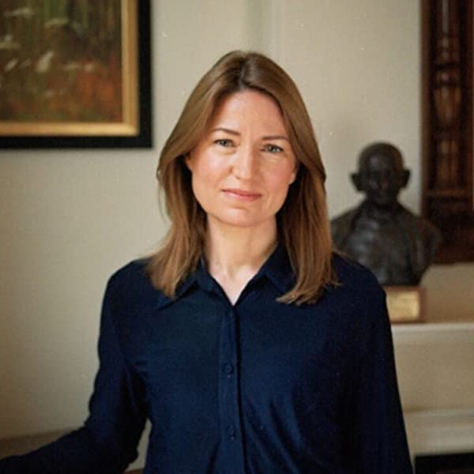
苏珊娜·海伍德（Suzanne Heywood）1969年出生于南安普顿，从小就乘船环游世界。她的父亲于1976年带着苏珊娜以及她的哥哥和母亲一起乘坐“浪行者号”（Schooner Wavewalker）从英国起航。原本计划是三年的航行，结果却长达十年。虽然这意味着苏珊娜参观到了地球的一大半（当然一般只有海平面以上的部分），但也意味着她从小就被孤立，很难接受正规教育。后来，她通过书信不断自学，并最终获得了进入大学学习的机会。她将于2023年出版的书《浪行者》讲述这个故事。它既是一个冒险故事，也是一个成长故事，发生在一个看似田园诗般的世界，其中潜伏着巨大的挑战。

媒体评价：

“我曾经说过，我的首要任务是教育，教育，还是教育，而这本强有力的书说明了原因。在最困难的情况下，被困在海上的船里，在猛烈的风暴中幸存，苏珊娜证明了教育如何改变人的一生。”
——托尼·布莱尔（Tony Blair）

“一个7岁的小女孩，在一艘70英尺长的游艇上，航行了10年，5万多英里。苏珊娜·海伍德的描述非常迷人，这是一个真正的奥德赛般的奇妙故事，横跨世界上所有的大洋——同时也是一个鼓舞人心的故事，滋养了一颗不安分的好奇的心。这是一本精彩而让人难忘的书，我建议每个人都去读读。”
——西蒙·温彻斯特（Simon Winchester）

“即使对一个经验丰富的水手来说，在世界上最危险的海洋上航行十年也令人胆寒。苏珊娜活了下来，回到了陆地，并拥有了一个成功的未来，这很非同寻常的。她的书非常好。”
——雷诺夫·费因斯（Ranulph Fiennes），吉尼斯世界纪录中“世界上最伟大的探险家”

“这是一段史诗般的童年旅程，如此令人兴奋和震惊，以至于你会恍惚自己读的是一场美梦还是噩梦……《浪行者》惊险刺激，令人恐惧，文笔优美——我爱不释手。”
——埃德·鲍尔斯（Ed Balls）

“她为教育所做的斗争将会让所有读过这本书的人感到震惊。”
——安东尼·塞尔登（Anthony Seldon），《第四次教育革命》（The Fourth Education Revolution）

“一个关于冒险和自我发现的非凡故事。”
——米努什·沙菲克（Minouche Shafik），经济学家

“这是一场令人瞠目结舌、惊心动魄的真实公海冒险。”
——莎拉·布朗（Sarah Brown）

“这是在南太平洋一艘船上的成长故事，充满着智慧、神韵和深刻的洞察力……人类天生的学习热情在书中的每一页闪耀，这份热情取得了辉煌的胜利。”
——迈克尔·巴伯爵士（Michael Barber），《成就：如何完成困难的挑战》（Accomplishment: How Ambitious and Challenging Things Get Done）

谢谢您的阅读！
请将反馈信息发至：李文浩（Lauren Li）
安德鲁·纳伯格联合国际有限公司北京代表处
北京市海淀区中关村大街甲59号中国人民大学文化大厦1705室
邮编：100872
电话：010-82449901
传真：010-82504200
Email：Lauren@nurnberg.com.cn
网址：http://www.nurnberg.com.cn
微博：http://weibo.com/nurnberg
豆瓣小站：http://site.douban.com/110577/
新浪微博：安德鲁纳伯格公司的微博_微博 (weibo.com)
微信订阅号：ANABJ2002


